Naam: ………………………………………………………………… Klas: ………………………….. Datum: ………………………….

ICT-oefening : dichtheid.

- Open de volgende link:
http://phet.colorado.edu/sims/density-and-buoyancy/density_nl.html
Er is nu een applet over dichtheid zichtbaar.

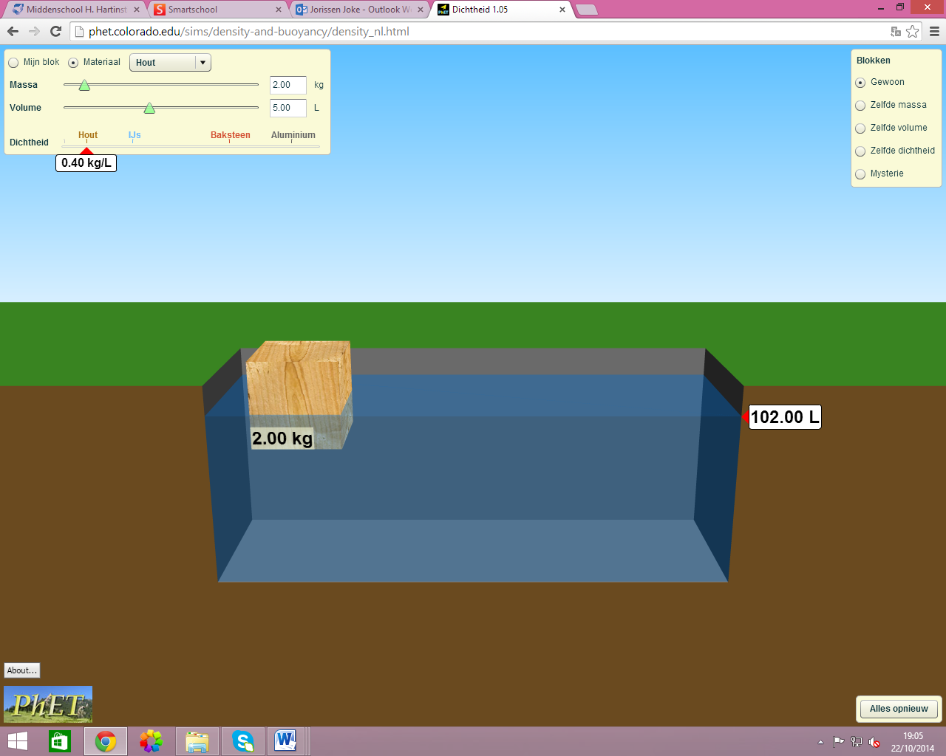

- Onderzoeksvraag: Wat is de formule van dichtheid?
Hypothese : …………………………………………………………………………………………………………

- Vooronderzoek:
Kijk naar de simulatie, in welke eenheid wordt dichtheid uitgedrukt?
…………………………………………………………………………………………………………..

- Beantwoord de volgende vragen:
Gebruik de knoppen rechts bovenaan het scherm en beantwoord de volgende vragen.
  - Wat gebeurt er als ik blokken met een gelijke massa in het water breng?
- Ze zinken allemaal
- Ze drijven allemaal
- Er zijn blokken die drijven en blokken die zinken
- Geen van vorige opties is juist

  - Wat gebeurt er als ik blokken met een gelijk volume in het water breng?
a) Ze zinken allemaal
b) Ze drijven allemaal
c) Er zijn blokken die drijven en blokken die zinken
d) Geen van vorige opties is juist

  - Wat gebeurt er als ik blokken met een gelijke dichtheid in het water breng?
a) Ze zinken allemaal
b) Ze drijven allemaal
c) Er zijn blokken die drijven en blokken die zinken
d) Geen van vorige opties is juist

- Duidt nu gewoon rechts bovenaan het scherm aan en verander het materiaal, de massa en het volume links bovenaan voor onderstaande vragen te beantwoorden.
  - Neem een blok hout en verander de massa. Wat gebeurt er met de blok en met het volume water?
…………………………………………………………………………………………………………….
……………………………………………………………………………………………………………

  - Neem een blok piepschuim en verander de massa. Wat gebeurt er met de blok en met het volume water?
…………………………………………………………………………………………………………….
…………………………………………………………………………………………………………….

  - Neem een blok ijs en verander de massa. Wat gebeurt er met de blok en met het volume water?
…………………………………………………………………………………………………………….

  - Neem een baksteen en verander de massa. Wat gebeurt er met de blok en met het volume water?
…………………………………………………………………………………………………………….
…………………………………………………………………………………………………………….

  - Neem een blok aluminium en verander de massa. Wat gebeurt er met de blok en met het volume water?
……………………………………………………………………………………………………………
……………………………………………………………………………………………………………

- Duidt rechts bovenaan de knop mysterie aan.
Zoek in de tabel bij het onderdeel mysterie de tabel op en vul onderstaande tabel in.
De dichtheid kunnen jullie opzoeken in de tabel. Plaats een kruisje bij zinken/zweven/drijven al naargelang wat van toepassing is voor de stof.
Stof | Dichtheid (kg/l) | Zinken | Zweven | Drijven
Piepschuim
Hout
Ijs
Baksteen
aluminium
water
Goud
Mazout

  - Is er een verband merkbaar tussen de dichtheid en het zinken, zweven of drijven? Verklaar je antwoord.
………………………………………………………………………………………………………………………………………………………………………………………………………………………………………………………………………………………………………………………………………………………………………………………………………………………………………………

  - Voer nu het mysterie uit. Met de voorgaande vragen moeten jullie nu in staat zijn om het mysterie te verklaren.
………………………………………………………………………………………………………………………………………………………………………………………………………………………………………………………………………………………………………………………………………………………………………………………………………………………………………………
………………………………………………………………………………………………………………………………………………………………………………………………………………………………………………………………………………………………………………………………………………………………………………………………………………………………………………

Vul onderstaande tabel in. De massa kan je bepalen met de applet, voor de dichtheid moet je je kennis aanspreken. Plaats een kruisje bij de dichtheid die van toepassing is.
Stof | Massa (kg) | Lage dichtheid | Gemiddelde dichtheid | Hoge dichtheid
A
B
C
D
E

- Reflectie:
  - Wanneer we een blok met een grotere massa in het water brachten ging het volume van het water ……………………………………………………………….

  - De algemene formule voor de dichtheid is dus afhankelijk van …………………………………………..en van …………………………………………………………… .

  - De formule is als volgt:

ρ= $\frac{……….}{………}$

